DUOCUC
Programación para la Ciencia de Datos
INFORME FINAL
Evaluación Parcial 3 — EA3

Análisis de Ventas y Rentabilidad
Superstore Sales
Asignatura | Programación para la Ciencia de Datos
Evaluación | EA3 - Evaluación Parcial 3
Proyecto | Análisis de Ventas - Superstore Sales
Fecha de entrega | Julio 2026
Integrantes | Areliz Isla, Daniela Montefinale
Repositorio GitHub | areeislat/EA3-progam-ciencia-datos: Análisis del comportamiento de ventas, ganancias, etc del dataset Superstore Sales.

Julio 2026

Índice de Contenidos
Índice de Contenidos 2
Información General 4
1. Introducción y Descripción del Problema 5
1.1 Objetivo 5
1.2 Dataset utilizado 5
1.3 Herramientas y tecnologías 5
2. Preparación y Análisis de Datos 6
2.1 Carga de datos 6
2.2 Limpieza realizada 6
2.3 Variables derivadas creadas 6
2.4 Resumen estadístico 6
3. Visualizaciones Interactivas con Plotly 7
3.1 Evolución temporal de ventas (Gráfico de líneas) 7
3.2 Ventas por categoría (Gráfico de barras animado) 7
3.3 Ranking de subcategorías (Barras horizontales) 8
3.4 Análisis por región (Gráfico de burbujas/dona) 8
3.5 Segmentación de clientes (Barras agrupadas) 9
3.6 Análisis logístico (Box plot) 9
3.7 Top 10 estados (Barras horizontales) 10
4. Mini Dashboard — Orden y Claridad Visual 11
4.1 Descripción del dashboard 11
4.2 Características del dashboard 11
4.3 Diseño visual 11
5. Uso de Git/GitHub y Evidencias 13
5.1 Repositorio 13
5.2 Comandos Git utilizados 13
5.3 Historial de commits 13
5.4 Evidencias de Git 13
6. Conclusiones y Recomendaciones 15
6.1 Hallazgos principales 15
6.2 Recomendaciones estratégicas 15
7. Estructura del Proyecto 16
8. Instrucciones de Ejecución 16
8.1 Instalar dependencias 16
8.2 Ejecutar el notebook 16
8.3 Ejecutar el dashboard 16
9. Referencias 17

Información General
Campo | Detalle
Asignatura | Programación para la Ciencia de Datos
Evaluación | EA3 - Evaluación Parcial 3
Proyecto | Análisis de Ventas y Rentabilidad - Superstore Sales
Fecha de entrega | Julio 2026
Integrantes | Areliz Isla, Daniela Montefinale
Repositorio GitHub | areeislat/EA3-progam-ciencia-datos: Análisis del comportamiento de ventas, ganancias, etc del dataset Superstore Sales.

1. Introducción y Descripción del Problema

1.1 Objetivo
Analizar qué categorías, subcategorías, regiones y segmentos de clientes están asociados a mejores o peores resultados comerciales, utilizando el dataset Superstore Sales.

1.2 Dataset utilizado
Fuente: Superstore Sales Dataset (formato CSV)
Dimensiones: 9,800 filas × 18 columnas
Periodo cubierto: Enero 2015 - Diciembre 2018
Variables principales: Sales, Category, Sub-Category, Region, Segment, Ship Mode, Order Date

1.3 Herramientas y tecnologías
Herramienta | Uso
Python 3.x | Lenguaje de programación principal
Pandas | Manejo y limpieza de datos
Plotly | Visualizaciones interactivas
Dash | Mini dashboard web interactivo
Jupyter Notebook | Desarrollo del análisis
Git/GitHub | Control de versiones y colaboración

2. Preparación y Análisis de Datos

2.1 Carga de datos
Se cargó el archivo Superstore_Sales.csv con Pandas, obteniendo un DataFrame de 9,800 registros y 18 columnas.

2.2 Limpieza realizada
Paso | Acción | Resultado
Valores nulos | Verificación con isnull().sum() | 11 nulos en Postal Code (no críticos)
Duplicados | Verificación con duplicated() | 0 filas duplicadas
Tipos de datos | Conversión de fechas | Order Date y Ship Date → datetime
Variables derivadas | Creación de nuevas columnas | Año, Mes, Año-Mes, Días de envío
Traducción | Mapeo de valores categóricos | Columnas en español para visualizaciones

2.3 Variables derivadas creadas
• Order Year: Año de la orden
• Order Month: Mes de la orden
• Order Year-Month: Periodo año-mes
• Shipping Days: Días entre orden y envío
• Segmento, Categoría, Subcategoría, Región, Modo de envío: Traducciones al español

2.4 Resumen estadístico
Métrica | Valor
Ventas totales | $2,261,536
Venta promedio por transacción | $230.77
Venta mínima | $0.44
Venta máxima | $22,638.48
Órdenes únicas | ~5,009
Clientes únicos | ~793

3. Visualizaciones Interactivas con Plotly
Se crearon 7 visualizaciones interactivas con Plotly, cada una con interpretación comercial:

3.1 Evolución temporal de ventas (Gráfico de líneas)
Tipo: Líneas con marcadores, segmentado por año
Hallazgo: Crecimiento interanual sostenido con estacionalidad en Q3-Q4
Insight: Los meses Sep-Dic concentran picos de facturación (Black Friday, Navidad)
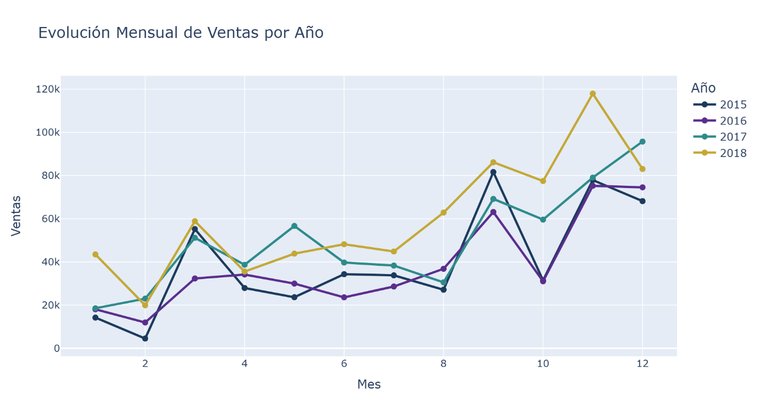

3.2 Ventas por categoría (Gráfico de barras animado)
Tipo: Barras con animación por año
Hallazgo: Tecnología lidera con $827K (36.6%)
Insight: Crecimiento consistente en todas las categorías
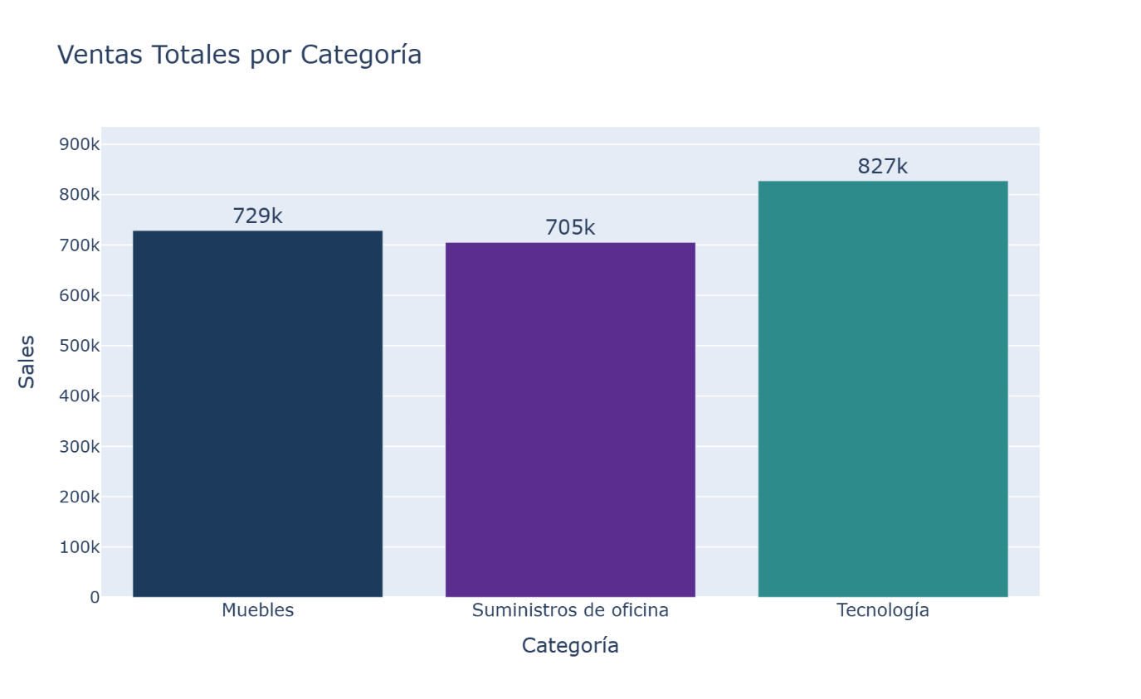

3.3 Ranking de subcategorías (Barras horizontales)
Tipo: Barras horizontales con escala de color
Hallazgo: Teléfonos, Sillas y Almacenamiento son productos estrella
Insight: Oportunidad de optimizar mix de inventario
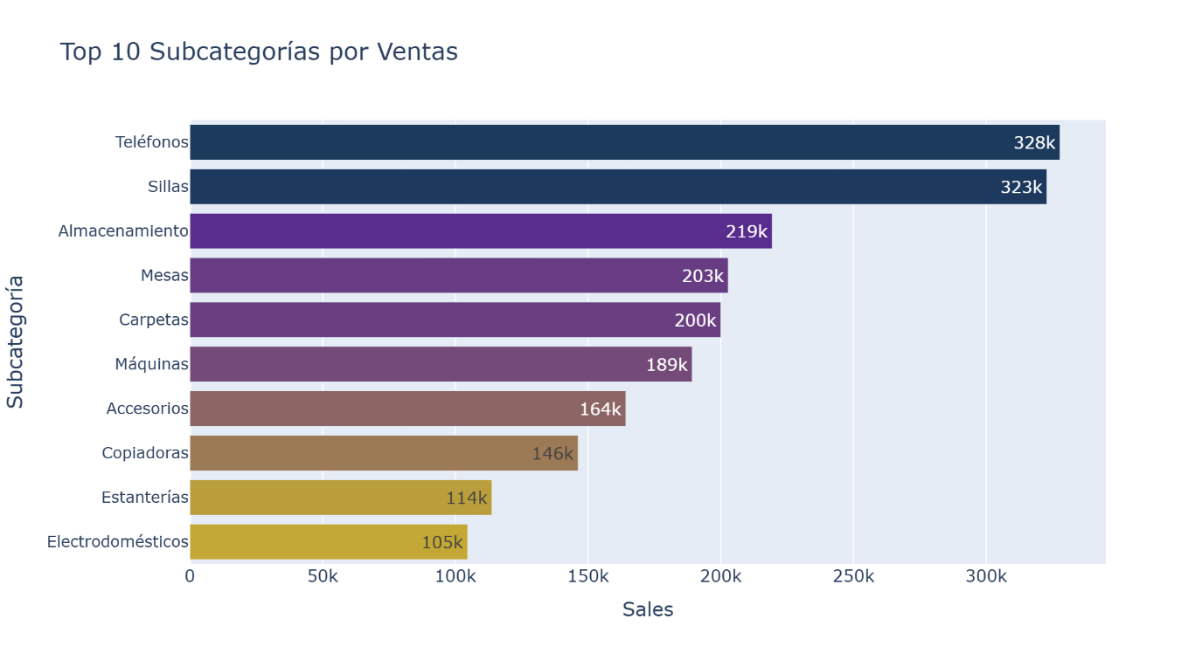

3.4 Análisis por región (Gráfico de burbujas/dona)
Tipo: Dona/Pie chart interactivo
Hallazgo: Oeste (31.4%) y Este (29.6%) concentran >60% de ingresos
Insight: Riesgo de concentración geográfica
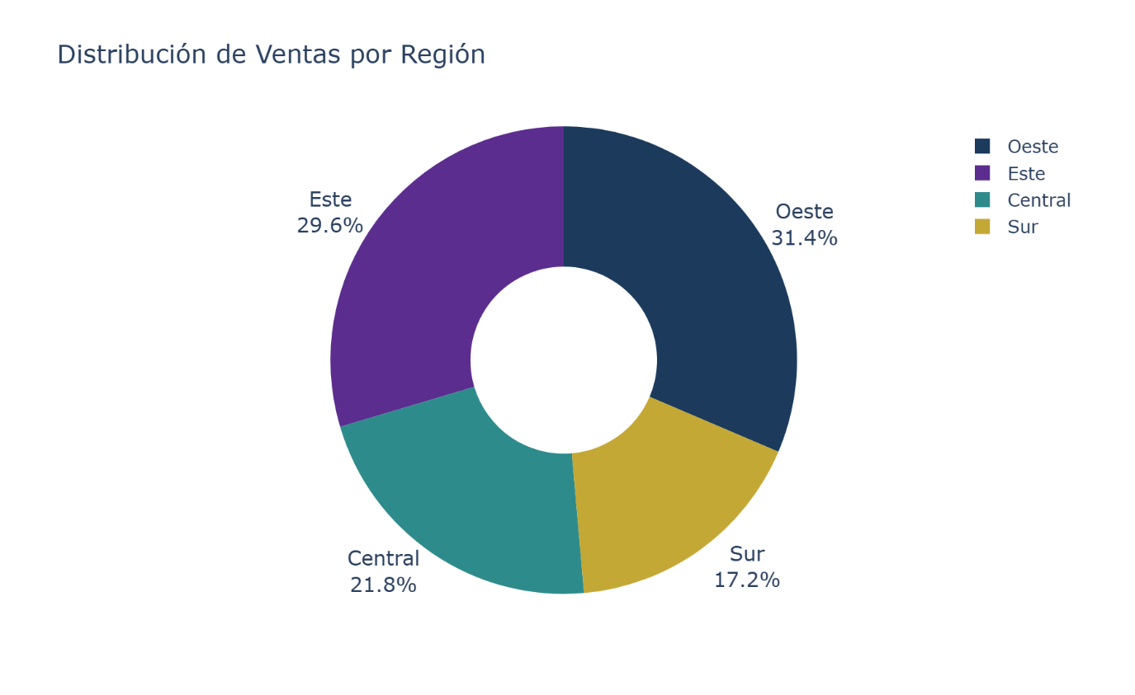

3.5 Segmentación de clientes (Barras agrupadas)
Tipo: Barras agrupadas por segmento y categoría
Hallazgo: Consumidor domina (50.8%), Corporativo ofrece mayor ticket
Insight: Oportunidad B2B en segmento Corporativo
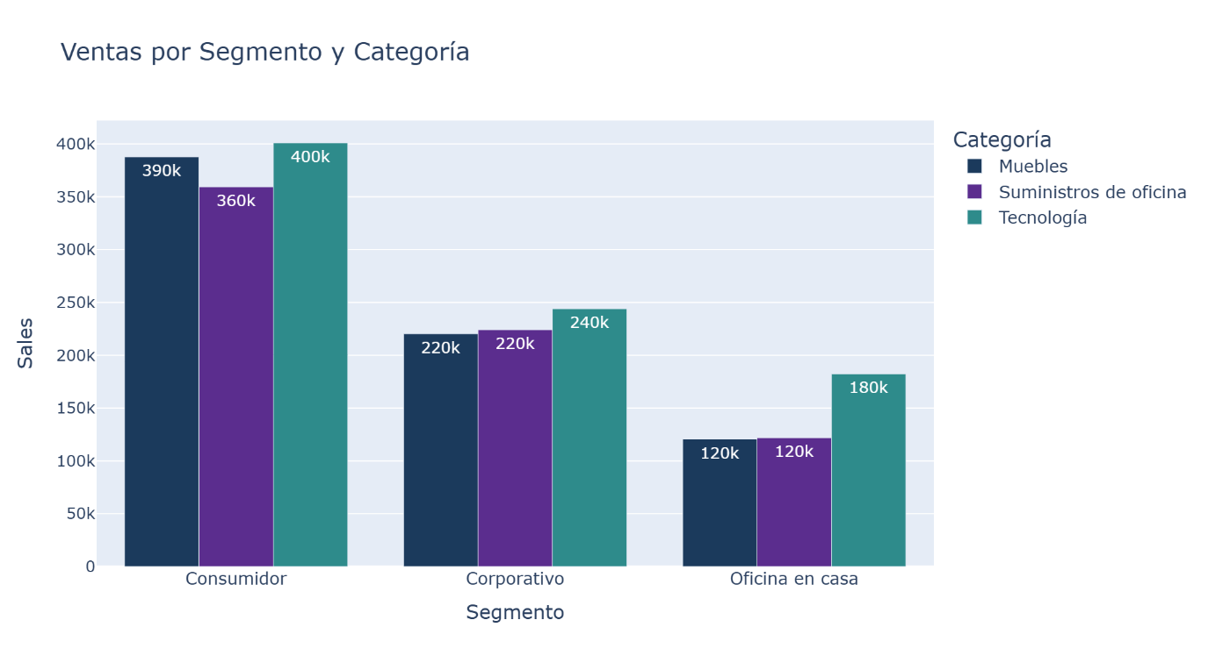

3.6 Análisis logístico (Box plot)
Tipo: Box plot por modo de envío
Hallazgo: Clase estándar muestra mayor variabilidad (hasta 7 días)
Insight: Optimizar tiempos de entrega para mejorar NPS
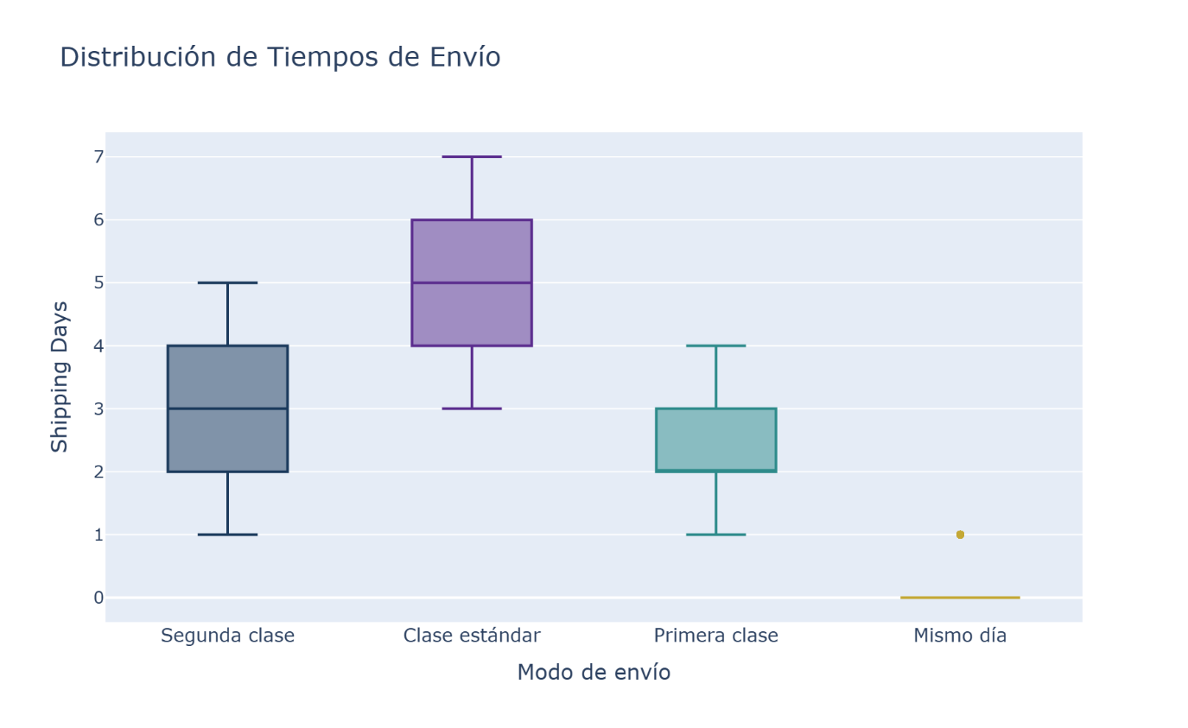

3.7 Top 10 estados (Barras horizontales)
Tipo: Barras horizontales con gradiente de color
Hallazgo: California y New York lideran significativamente
Insight: Necesidad de diversificación geográfica
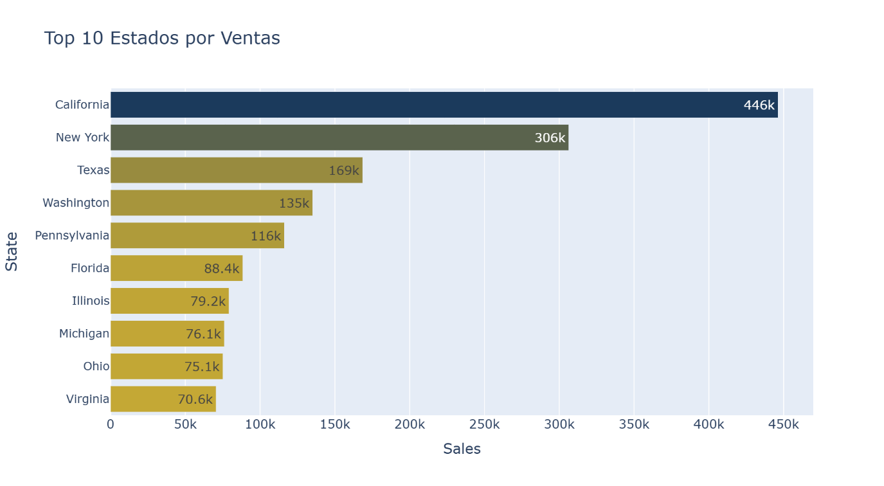

4. Mini Dashboard — Orden y Claridad Visual

4.1 Descripción del dashboard
Se desarrolló un dashboard interactivo completo utilizando Dash (librería de Plotly para Python), separado del notebook principal.

4.2 Características del dashboard
Característica | Descripción
Archivo | dashboard_superstore.py
Framework | Dash (Python)
KPIs | Ventas totales, Órdenes, Ticket promedio, Clientes
Gráficos | 6 visualizaciones interactivas
Interactividad | Filtro por región que actualiza todos los paneles
Diseño | Responsive, tipografía grande, paleta profesional
Ejecución | python dashboard_superstore.py → http://127.0.0.1:8050

4.3 Diseño visual
• Paleta de colores fríos: azul (#1B3A5C), morado (#5B2D8E), verde azulado (#2E8B8B), dorado (#C4A835)
• Tipografía Segoe UI con tamaños grandes para legibilidad
• Tarjetas con sombras suaves y bordes redondeados
• Layout responsive con flexbox

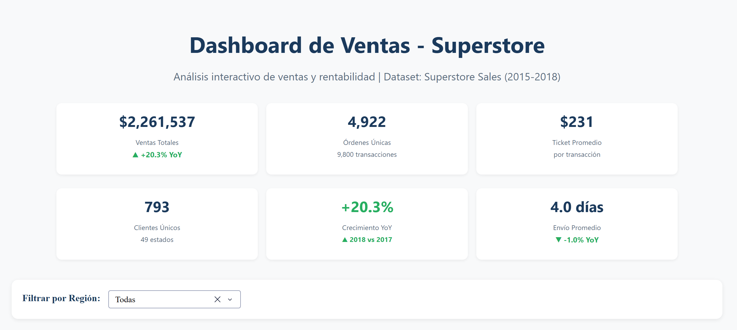
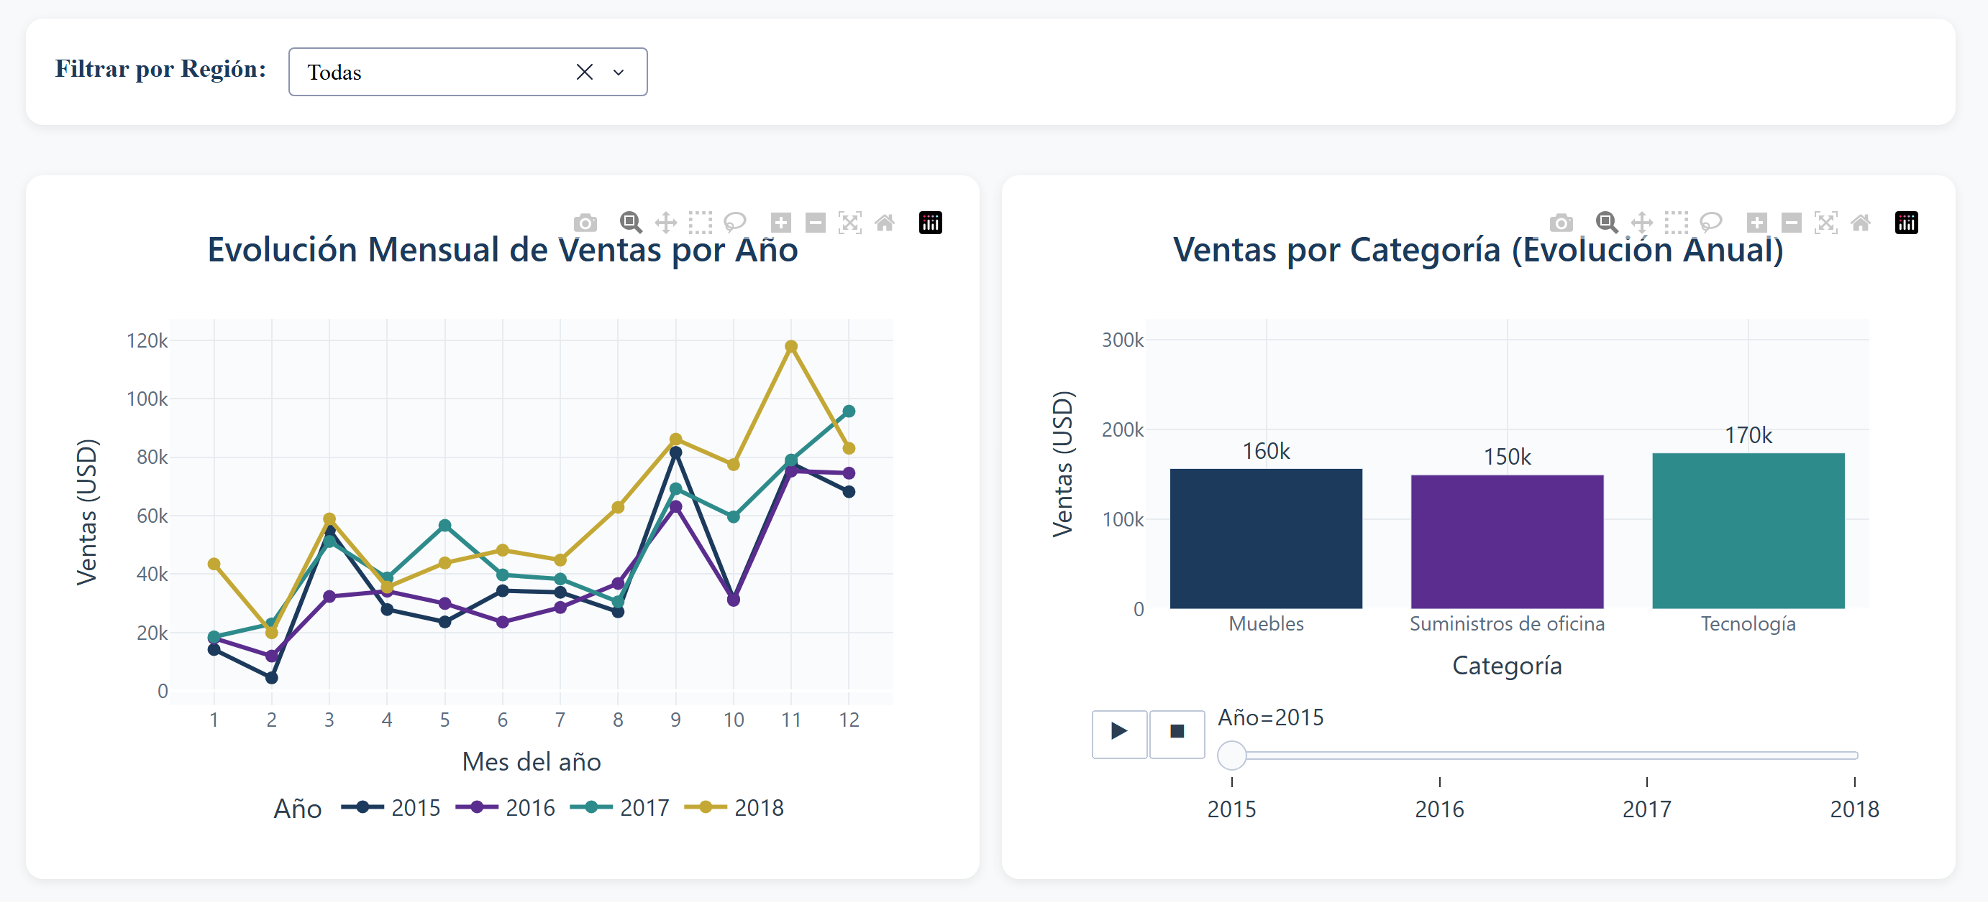
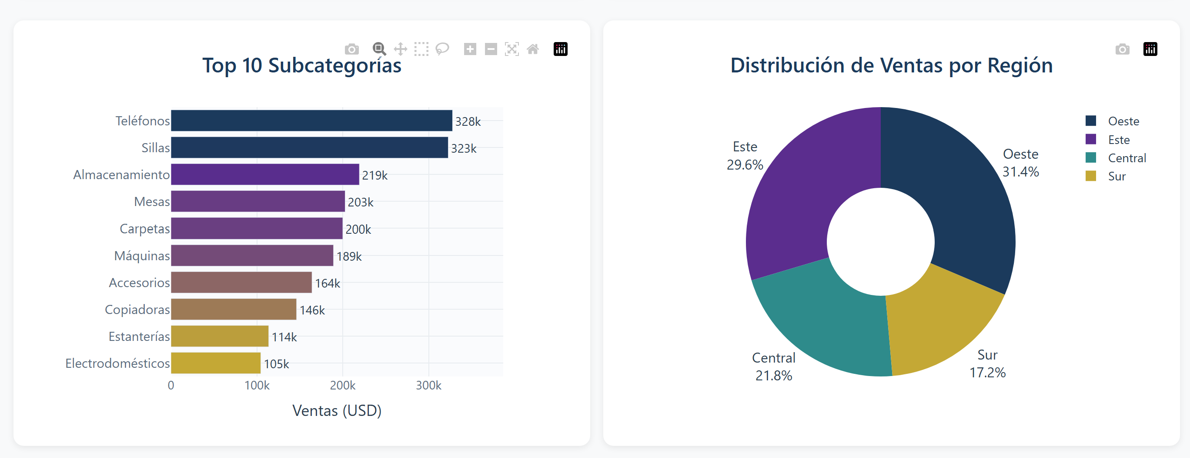
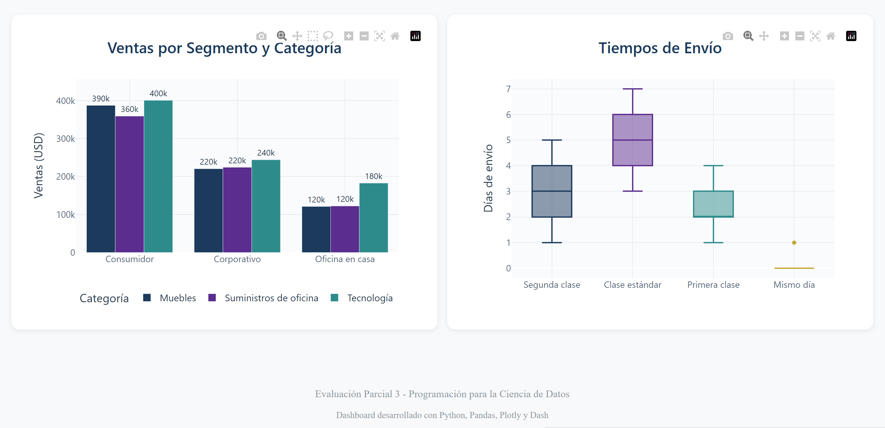

5. Uso de Git/GitHub y Evidencias

5.1 Repositorio
URL: areeislat/EA3-progam-ciencia-datos: Análisis del comportamiento de ventas, ganancias, etc del dataset Superstore Sales.
Visibilidad: Público

5.2 Comandos Git utilizados
# Inicialización
git clone https://github.com/areeislat/EA3-progam-ciencia-datos.git

# Trabajo diario
git add .
git commit -m "mensaje descriptivo"
git push

5.3 Historial de commits
# | Fecha | Mensaje del commit
1 | 2026-06-26 | Primer commit: estructura inicial del proyecto
2 | 2026-06-26 | Agrega limpieza y preparación de datos
3 | 2026-06-26 | se mejorar las visualizaciones con plotly
4 | 2026-06-26 | se mejora dashboard
5 | 2026-06-26 | se mejora dashboard ejecutivo
6 | 2026-06-28 | Se implementa dashboard con Dash

5.4 Evidencias de Git
Evidencia: git log (historial de commits)
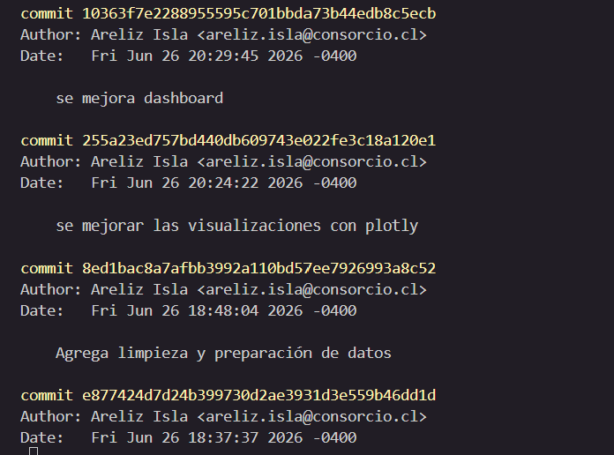
Evidencia: git status (los últimos archivos por implementar)
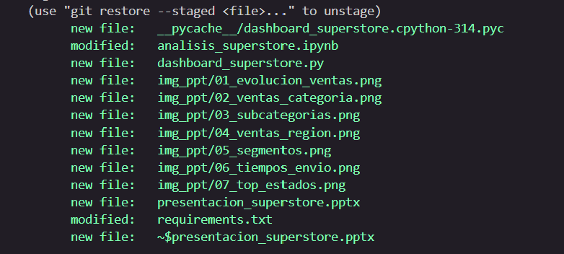
Evidencia: Repositorio en GitHub (vista web)
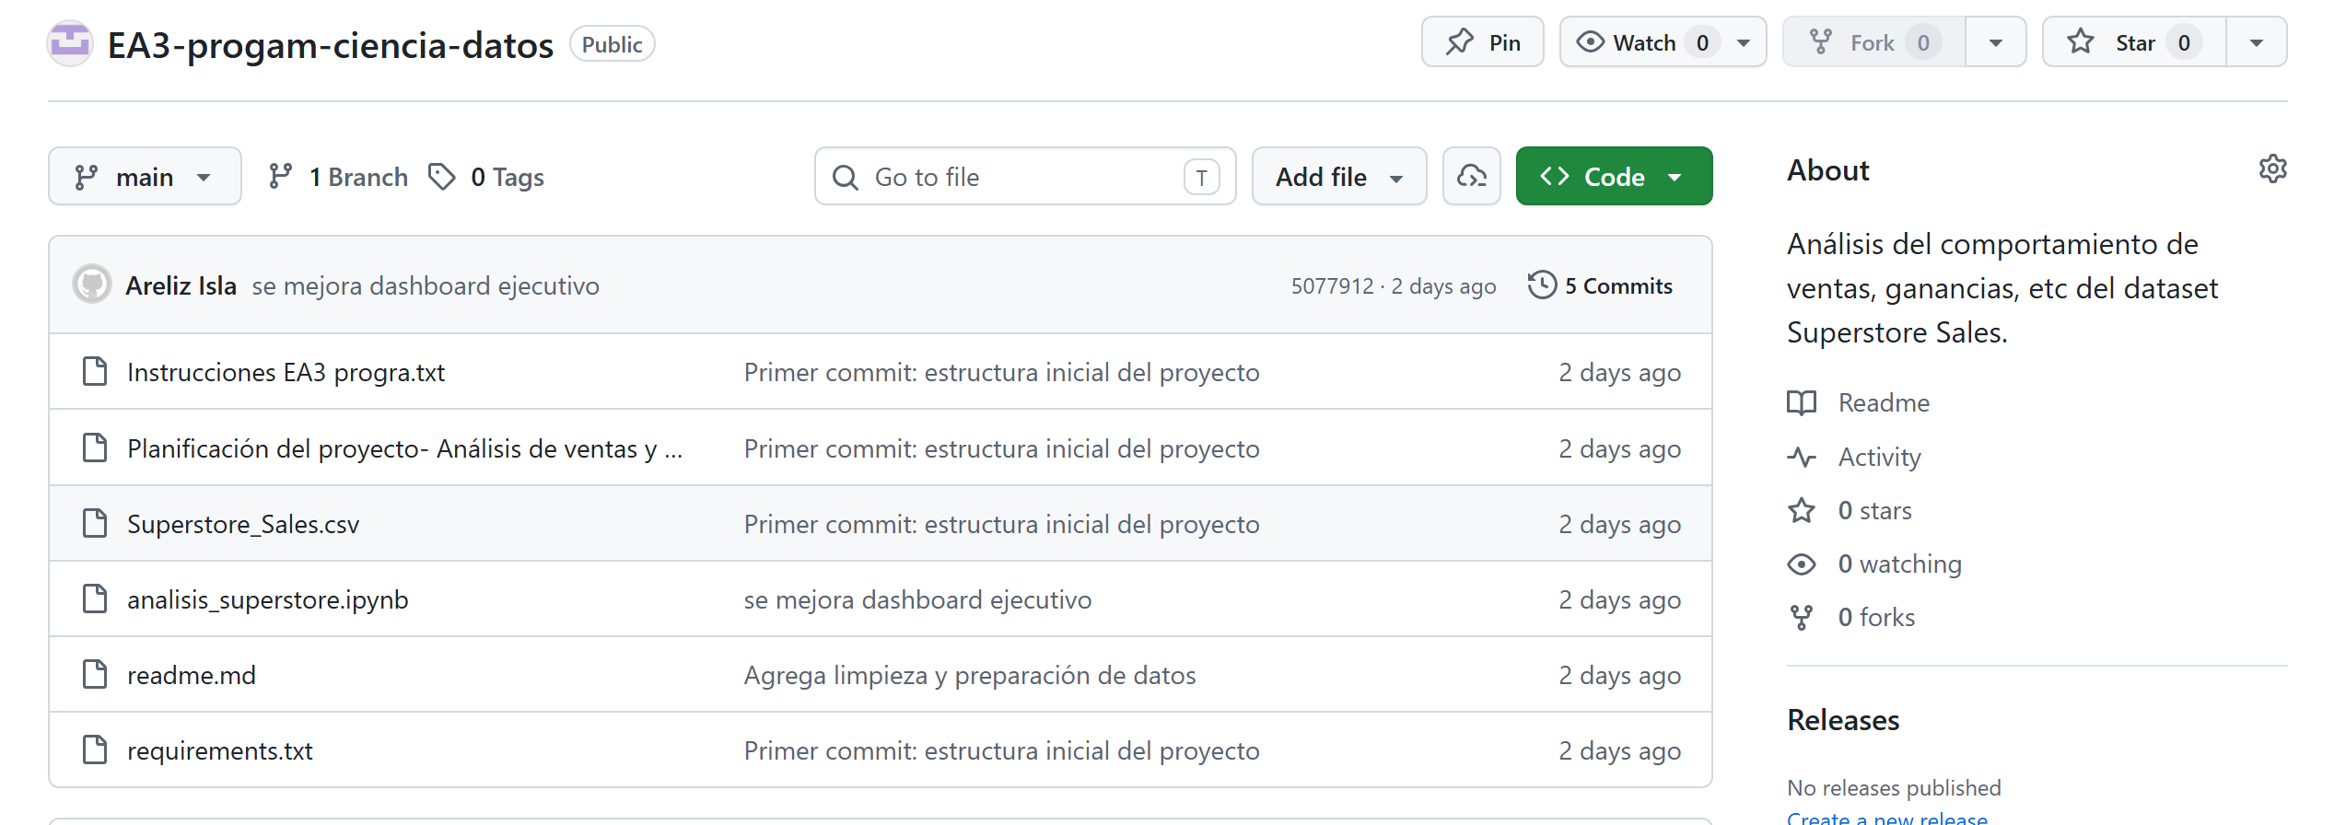
Evidencia: git push exitoso
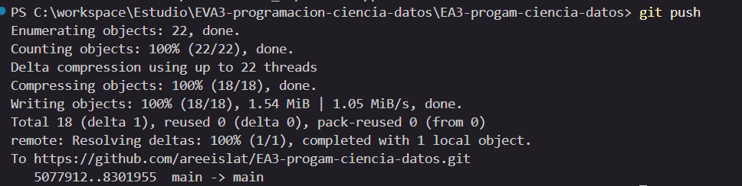

6. Conclusiones y Recomendaciones

6.1 Hallazgos principales
1. Crecimiento sostenido: Las ventas muestran tendencia positiva interanual, validando la estrategia comercial.
2. Tecnología como motor de ingresos: Lidera en facturación ($827K, 36.6%) y presenta el mayor potencial de crecimiento.
3. Segmento Consumidor dominante: Concentra 50.8% del mercado, pero Corporativo ofrece mayor estabilidad y ticket promedio.
4. Concentración geográfica: Oeste + Este representan 61% de ingresos. Riesgo de dependencia territorial.
5. Oportunidad logística: Clase estándar (59.3% del uso) muestra variabilidad que impacta la experiencia.

6.2 Recomendaciones estratégicas
Prioridad | Recomendación | Impacto esperado
Alta | Expandir catálogo de Tecnología | Incremento de ingresos en categoría líder
Alta | Optimizar tiempos de Clase estándar | Mejora en satisfacción del cliente
Media | Programa de fidelización B2B | Estabilidad en segmento Corporativo
Media | Expansión en regiones Central y Sur | Diversificación de riesgo geográfico
Baja | Bundles para Oficina en casa | Captura de nicho en crecimiento

7. Estructura del Proyecto
EA3-progam-ciencia-datos/
├── analisis_superstore.ipynb # Notebook con análisis completo
├── dashboard_superstore.py # Dashboard interactivo con Dash
├── presentacion_superstore.pptx # Presentación
├── Superstore_Sales.csv # Dataset original
├── requirements.txt # Dependencias del proyecto
├── informe_EA3.docx # Este informe
├── readme.md # Descripción del repositorio
└── img_ppt/ # Imágenes de gráficos para la PPT

8. Instrucciones de Ejecución

8.1 Instalar dependencias
pip install -r requirements.txt

8.2 Ejecutar el notebook
jupyter notebook analisis_superstore.ipynb

8.3 Ejecutar el dashboard
python dashboard_superstore.py
# Abrir en navegador: http://127.0.0.1:8050

9. Referencias
• Dataset: Superstore Sales Dataset
• Plotly Documentation: https://plotly.com/python/
• Dash Documentation: https://dash.plotly.com/
• Pandas Documentation: https://pandas.pydata.org/docs/

